CONSELHO ESTADUAL DE EDUCAÇÃO

PROCESSO CEE Nº 918-82
INTERESSADO : ODRACIR GONSALVES FILHO
ASSUNTO : Equivalência de estudos
RELATOR : Cons. LIONEL CORBEIL
PARECER CEE (CESG) nº 545 /84 - Aprovado em 11/04 /84

1. Hitórico:
1.1 Odracir Gonçalves Filho, RG 7.4765.099, nascido aos 04
de dezembro de 1959, em Franca, SP, filho de Odracir Gonçalves e de Valquíria Zuanazzi Gonçalves, apresenta o seguinte histórico escolar:
1.1.1. concluiu o ensino de 1º grau, na EEPG "Mário
D’Elia", em Franca, SP, em 1975;
1.1.2. fez, em continuação, as 1ª e 2ª séries do 2º grau, na EEPSG "Dr. Júlio Cardoso", em Franca, nos anos de 1976 e 1977;
1.1.3. a seguir, frequentou a 12ª série na Murray High School, em Murray, Estado de Utah, USA, no ano escolar de 1978 a 1979;
1.1.4. o protocolado, após cumprimento de diligência, com documentação de fl. 19 a 24, com visto do Consulado Geral do Brasil em Nova York, em 18 de janeiro de 1984, e histórico escolar assinado pela autoridade escolar, apresenta o seguinte currículo seguido pelo interessado:

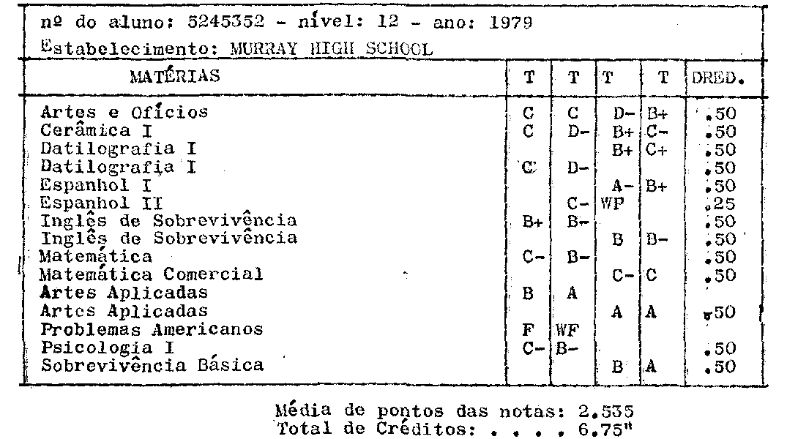

A Murray High School expediu o diploma ao interessado, que diz: "Isto certifica que Odracir Gonçalves Filho completou satisfatoriamente um Curso de Estudos, prescrito para graduação, desta Escola e lhe é, portanto, conferido este Diploma".
1.1.5. em janeiro de 1981, obteve uma declaração do Consulado Geral dos Estados Unidos da América, em São Paulo, de que

Processo CEE nº 918-82 Parecer CEE nº 545 /84 – fls. 2

Hifeh School, em Murray, Utah, Estados Unidos da América, e está apto a prestar um exame vestibular para ingressar em uma instituição de ensino superior". Em consequência, prestou concurso vestibular e classificou-se para a Faculdade de Educação Física de Batatais, onde cursou a 1§ série desse Curso de Educação Física, em 1981, com aprovação.

2. APRECIAÇÃO:

2.1. O pedido de equivalência de estudos veio a este Conselho encaminhado pela direção do Instituto Municipal de Ensino Superior de Presidente Prudente, que recebeu o interessado, por transferência para a 2ª série do Curso de Licenciatura em Educação Física.
2.2. Estando a documentação incompleta, a Assistência Técnica baixou o Processo em diligência, para atender as exigências legais.
2.3. O requerente, após cursar até a 2ª série do 2º grau em escolas do sistema brasileiro de ensino, cursou a 12ª série da Murray High School, em Murray, Utah, USA, obtendo o diploma de conclusão do curso, no ano escolar de 1978-1979, portanto, anterior à Deliberação CEE 17-80.
Portanto, pelo elenco de disciplinas cursadas com aproveitamento, bem como por haver vencido o 12º ano, em 1979, no sistema americano de ensino, anterior à vigência da Deliberação CEE nº 17-80, somos pela seguinte conclusão.

3. CONCLUSÃO:
Os estudos realizados por ODRACIR GONÇALVES FILHO, na
"Murray High School", em Murray, Utah, Estados Unidos da América, são
considerados equivalentes aos de nível de conclusão do ensino do 2º grau, no sistema brasileiro de ensino, para fins do prosseguimento de estudos.
CEE (CESG), em 05 de abril de 1984
Cons. LIONEL CORBEIL - Presidente e Relator

4. DECISÃO DA CÂMARA

A CÂMARA DO ENSINO DO SEGUNDO GRAU adota como seu Parecer o VOTO do Relator.
Presentes os nobres Conselheiros: Aroldo Borges Diniz, Pe. Lionel Corbeil, Maria Aparecida Tamaso Garcia, Maria de Lourdes Mariotto Haidar e Renato Alberto T. Di Dio.

Sala das Sessões, em 11 de abril de 1984. a) CONSº AROLDO BORGES DINIZ
VICE-PRESIDENTE

